

**Sektor za razvoj podeželja**

Dunajska 160, 1000 Ljubljana, Slovenija

**NAVODILA ZA VNOS VLOG**

**v aplikacijo PRPV1420 za podukrep M09.1**

**4. Javni razpis**

**Podpora za ustanavljanje skupin in organizacij proizvajalcev v kmetijskem in gozdarskem sektorju iz PRP za obdobje 2014-2020 za leto 2021**

Pripravil: Peter Zajc

Pregledal: Katja Kindlhofer

Odobrila: Nina Demšar - Vodja oddelka

**KAZALO**

1 REGISTRACIJA UPORABNIKOV 3

1.1 Pooblaščeni vlagatelji za elektronsko oddajo vloge »PRP1420« 3

1.2 Dostop do spletne aplikacije »PRPV1420« 4

2 VSTOP V SPLETNO APLIKACIJO PRPV1420 5

3 ZAVIHEK UPRAVIČENEC 9

3.1 Osnovni podatki 9

3.2 Kmetijsko gospodarstvo 10

3.3 Že prejeta sredstva 10

3.4 Prispevek k horizontalnim ciljem 11

3.5 Podatki o regiji in občini upravičenca 12

3.6 Podatki o podjetju 12

3.7 Naziv upravičenca 12

3.8 Registrirane dejavnosti upravičenca 12

3.9 Insolventnost in davčne obveznosti 13

4 ZAVIHEK OPIS NALOŽBE 14

4.1 Podzavihek Naložba 14

4.2 Osnovni podatki o poslovanju 15

4.3 Lokacija prevladujoče naložbe 16

4.4 Prednostna področja in sekundarni vplivi 16

4.5 Razvojni cilji 17

5 ZAVIHEK STROŠKI NALOŽBE 18

5.1 Podzavihek Splošni stroški 18

6 ZAVIHEK FINANCIRANJE 19

7 IZJAVE, PRILOGE IN POGOJI 19

8 IZPIS VLOGE 20

8.1 Vzorčno tiskanje 20

8.2 Redno tiskanje 21

9 PRILOGE K VLOGI IN POZIVANJE NA DOPOLNITEV 22

10 UMIK ALI ODSTOP OD VLOGE 22

11 ZAVIHEK POOBLASTILO 22

12 ODJAVA IZ APLIKACIJE 23

# REGISTRACIJA UPORABNIKOV

Za uspešen vnos vloge za ukrepe PRP 2014-2020 mora imeti upravičenec nameščeno najnovejšo verzijo spletnega brskalnika **Google Chrome** ali **Mozilla Firefox**.

Za dostop do spletne aplikacije je potrebno **spletno potrdilo** enega od ponudnikov:

- Ministrstvo za javno upravo (SIGEN-CA, SIGOV-CA),

- Nova Ljubljanska banka d.d. (NLB-CA),

- Pošta Slovenije d.o.o. (POŠTA®CA),

- Halcom d.d. (HALCOM-CA).

Navodila za pridobitev digitalnega potrdila in njegovo namestitev so objavljena na spletni strani <http://e-kmetija.gov.si/Custodian/portal.jsp>, v menijski izbiri **Vhodna stran,** v poglavjih **Potrebna oprema** in **Registracija.**

## Pooblaščeni vlagatelji za elektronsko oddajo vloge »PRP1420«

Če želi vlagatelj/upravičenec pooblastiti drugo osebo za elektronsko oddajo vloge (pooblaščeni vlagatelj), izpolni priloženo pooblastilo.

* Če želi vlagatelj vnašati vlogo zase (za svojo davčno številko) in je digitalno potrdilo vezano na davčno številko vlagatelja, potem **ne** potrebuje pooblastila.
* Če želi vlagatelj vnašati vlogo za svojo davčno številko in je digitalno potrdilo vezano na davčno številko druge fizične osebe ali podjetja, potem **je** potrebno poslati pooblastilo za dostop do spletne aplikacije.

Na podlagi pooblastila pooblaščenemu vlagatelju omogočimo elektronski vnos in oddajo vloge. Pooblastilo za dostop do aplikacije se nahaja: <https://www.gov.si/zbirke/storitve/e-poslovanje-e-kmetija/>

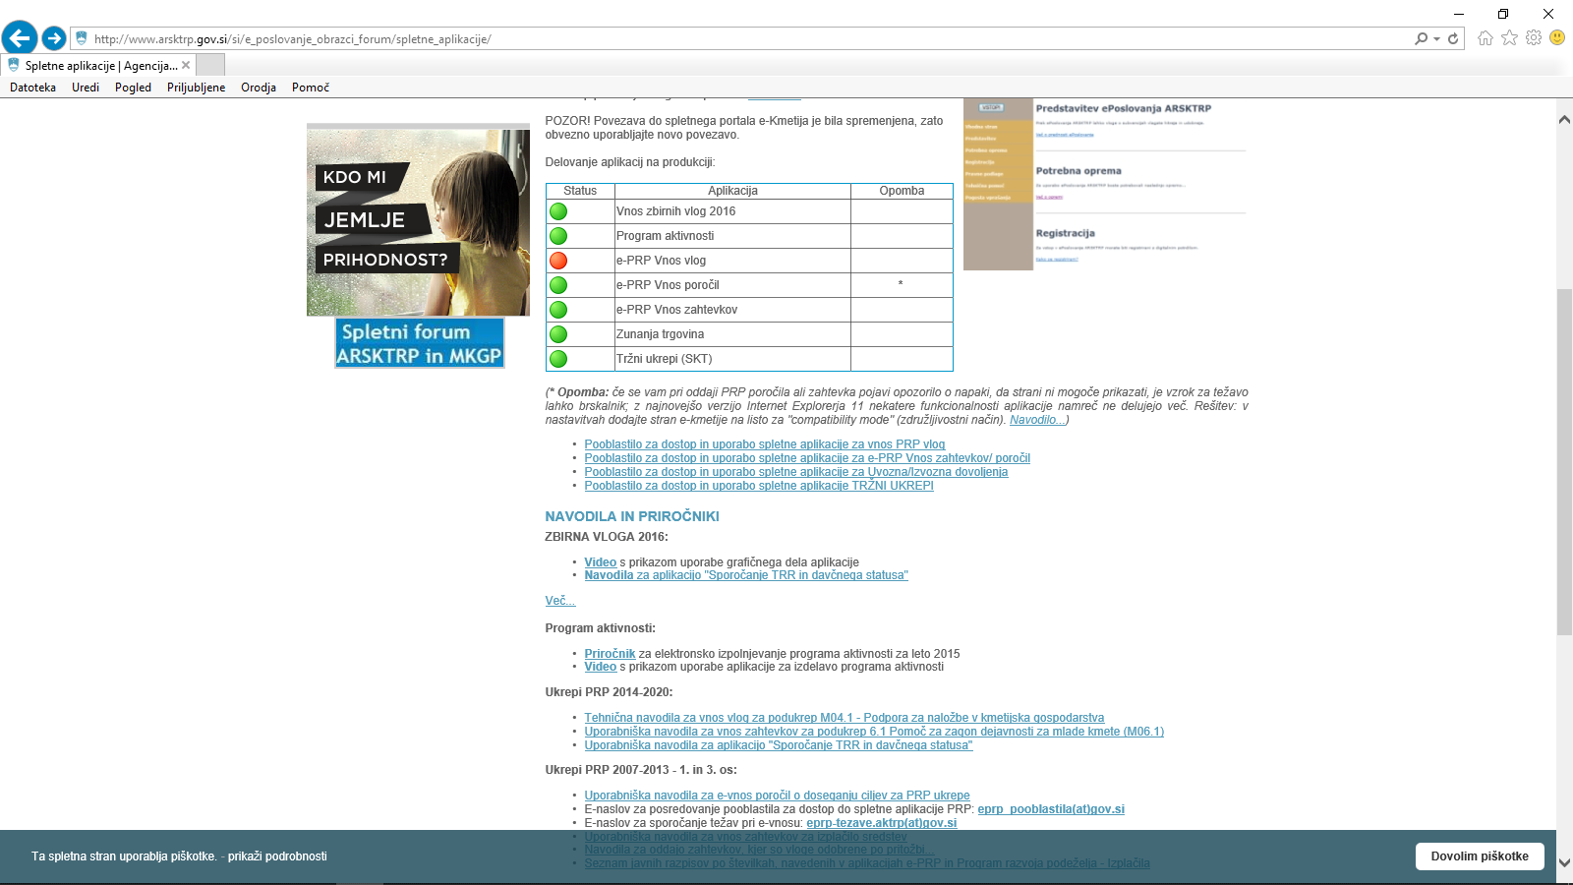

Zahtevek za dostop do e-PRP aplikacije se lahko pošlje pisno na naslov Agencije RS za kmetijske trge in razvoj podeželja, Dunajska 160, 1000 Ljubljana s pripisom: »ZAHTEVEK ZA E-VNOS VLOG ZA POUKREP M09.1 –Podpora za ustanavljanje skupin in organizacij proizvajalcev v kmetijskem in gozdarskem sektorju iz PRP za obdobje 2014-2020za leto 2021 ali po elektronski pošti na naslov: eprp-tezave.aktrp@gov.si.

## Dostop do spletne aplikacije »PRPV1420«

Vstop v aplikacijo je mogoč preko internetne strani <https://www.gov.si/drzavni-organi/organi-v-sestavi/agencija-za-kmetijske-trge-in-razvoj-podezelja/>

Kliknemo na Storitve

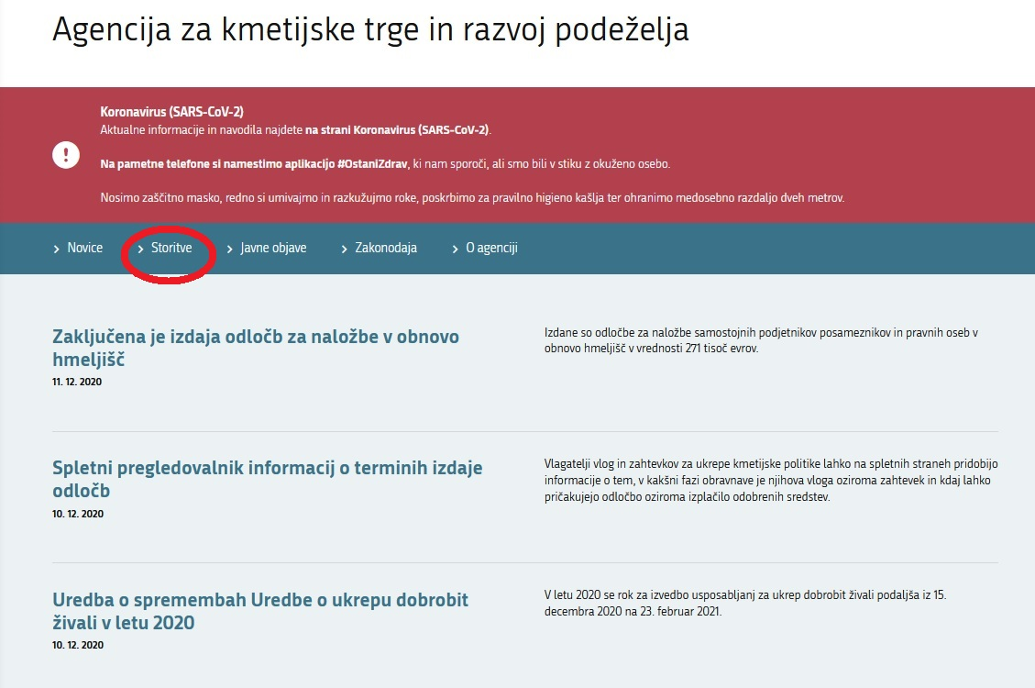

Nato kliknemo na E-kmetija

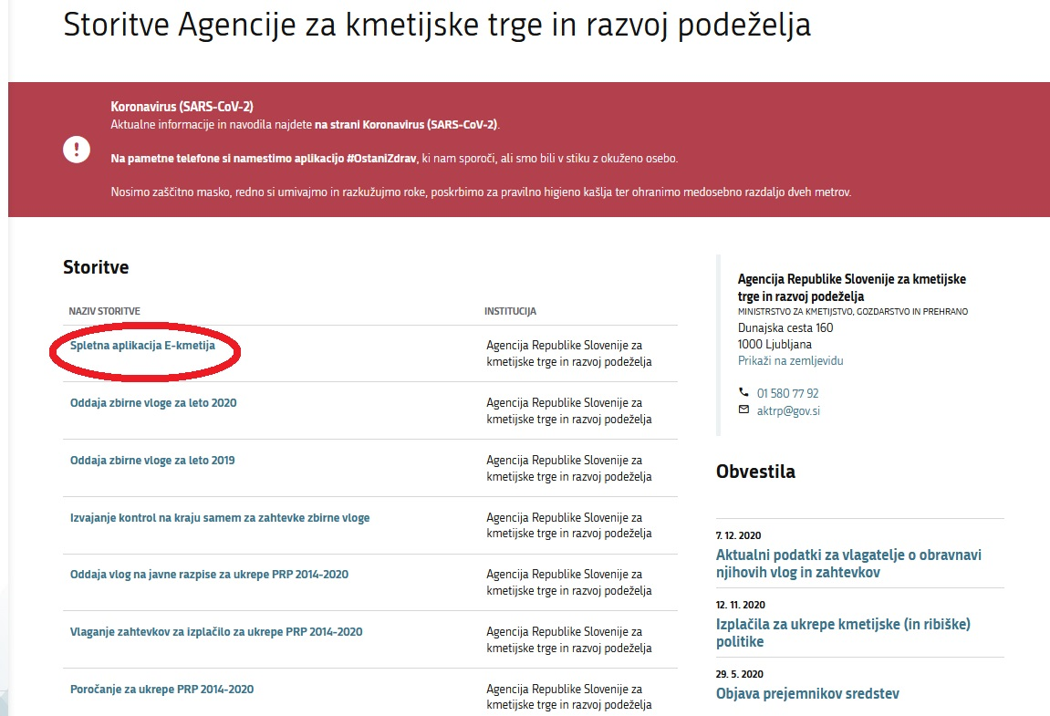

In ponovno kliknemo na E-kmetija:

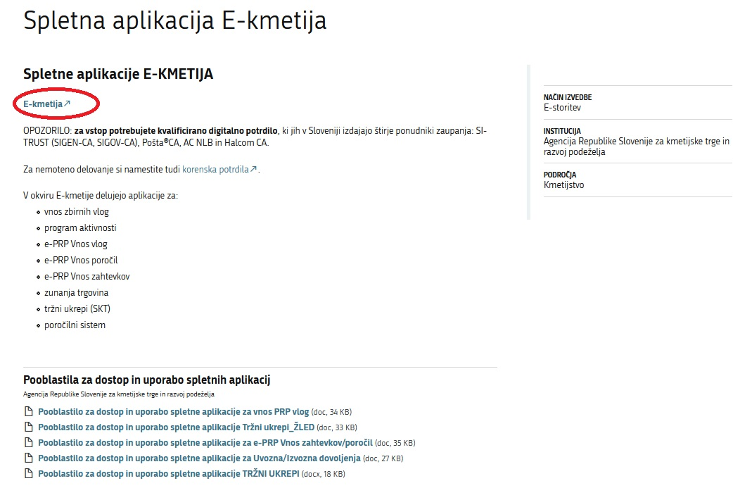

# VSTOP V SPLETNO APLIKACIJO PRPV1420

Odpre se nova stran, kjer kliknemo VSTOP:

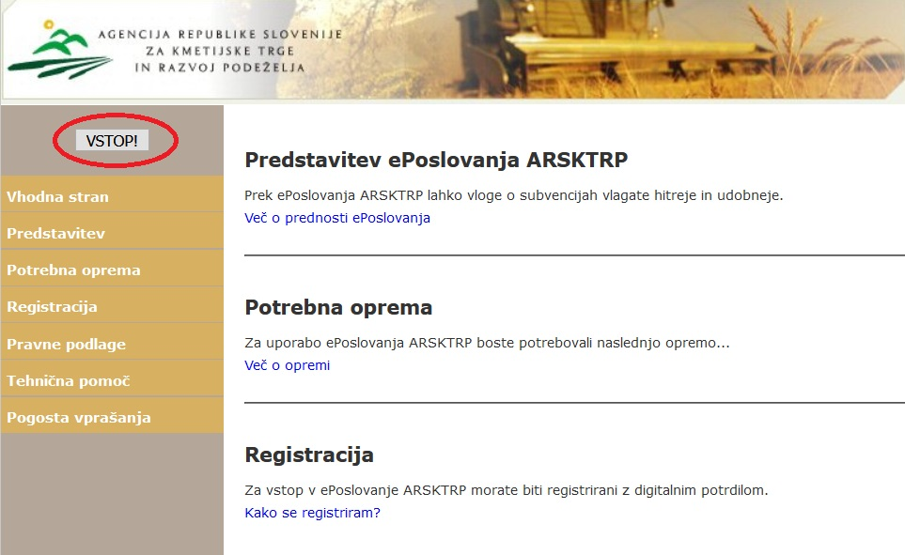

Nato pa izberemo PRPV1420 (V kot ''vnos''):

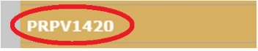

Za vnos vlog iz Programa razvoja podeželja (PRP) 2014-2020 za podukrep »Podpora za ustanavljanje skupin in organizacij proizvajalcev v kmetijskem in gozdarskem sektorju iz PRP za obdobje 2014-2020za leto 2021« izberemo v polju *Ukrep:* **M09.1**;

V vrstici *Razpis* pa vlagatelji, ki so *organizacije proizvajalcev* izberejo **sklop A**: *M09.1_04a*, vlagatelji, ki so *skupine proizvajalcev* pa izberejo **sklop B**: *M09.1_04b*.

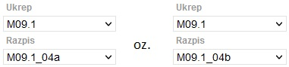

Sklop A je namenjen vlagateljem, ki so **organizacije proizvajalcev.**

Sklop B je namenjen vlagateljem, ki so **skupine proizvajalcev**.

VNOS NOVE VLOGE

Ko izberemo ***Ukrep*** in ***Razpis***, kliknemo na gumb ***Iskanje po razpisu***.

Nato kliknemo na gumb ***Dodaj vlogo****.*

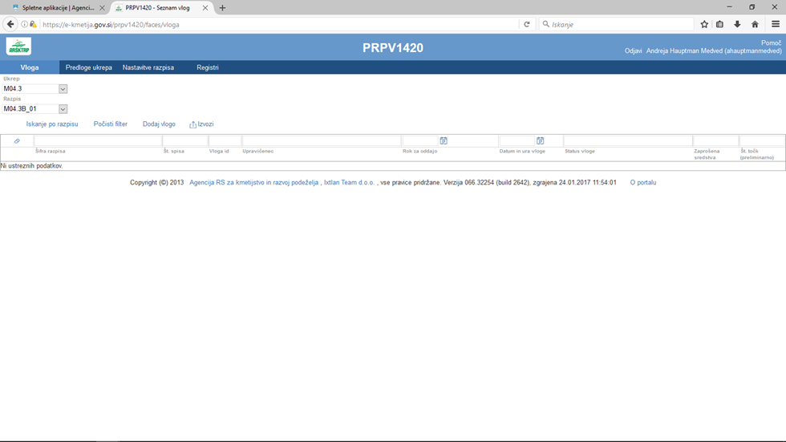

Preden upravičenec/vlagatelj ali pooblaščenec za upravičenca začne z vnosom vloge, mora biti upravičenec pri ARSKTRP vpisan v **Centralni register strank** (v nadaljevanju: CRS) ter imeti urejen **transakcijski račun** (v nadaljevanju: TRR) in davčni status.

OPOZORILO!

V kolikor vlagatelj še ni vpisan v evidenco CRS na AKTRP, kar pomeni, da še nikoli ni oddajal kakršnekoli vloge na AKTRP, se ob vnosu DŠ avtomatsko kreira in pošlje e-mail na crs@gov.si.

Prikaže se obvestilo:

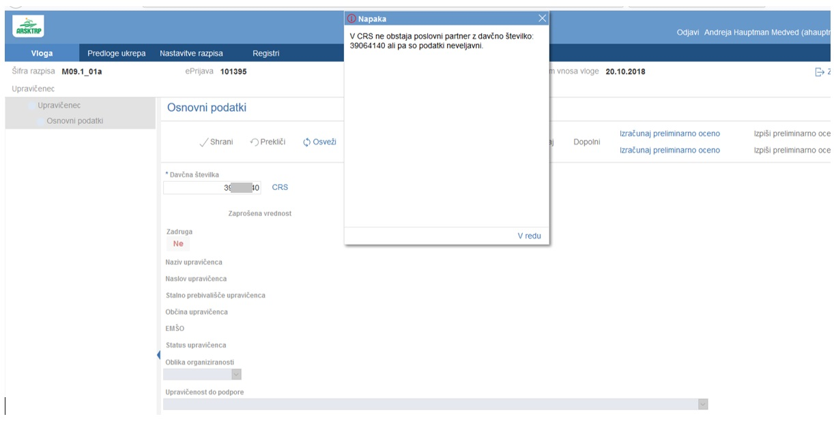

V tem primeru je nadaljevanje vnosa mogoče šele naslednji dan, ko bodo na ARSKTRP vnesli vlagatelja v CRS – Centralni register strank na Agenciji Republike Slovenije za kmetijske trge in razvoj podeželja (v nadaljevanju: ARSKTRP). Enaka napaka se lahko izpiše v primeru, ko vlagatelj nima urejenega davčnega statusa. CRS deluje vsak delovni dan ARSKTRP od 8:00 do 14:00.

Gumb »*CRS* »ima dve pomembni vlogi v aplikaciji:

- prenos podatkov iz evidence CRS,

- omogoči nadaljevanje vnosa vloge.

Ob kliku na gumb »**Dodaj vlogo**« aplikacija avtomatsko preusmeri vlagatelja na zavihek »*Upravičenec*«, v podzavihek »*Osnovni podatki o vlogi*«, vendar so v levem meniju vse do vnosa davčne številke vsi zavihki in podzavihki neaktivni.

Ko **vpišemo Davčno številko**, kliknemo na **gumb CRS** in podatki se prenesejo iz centralnega registra strank, ki ga vodimo na ARSKTRP.

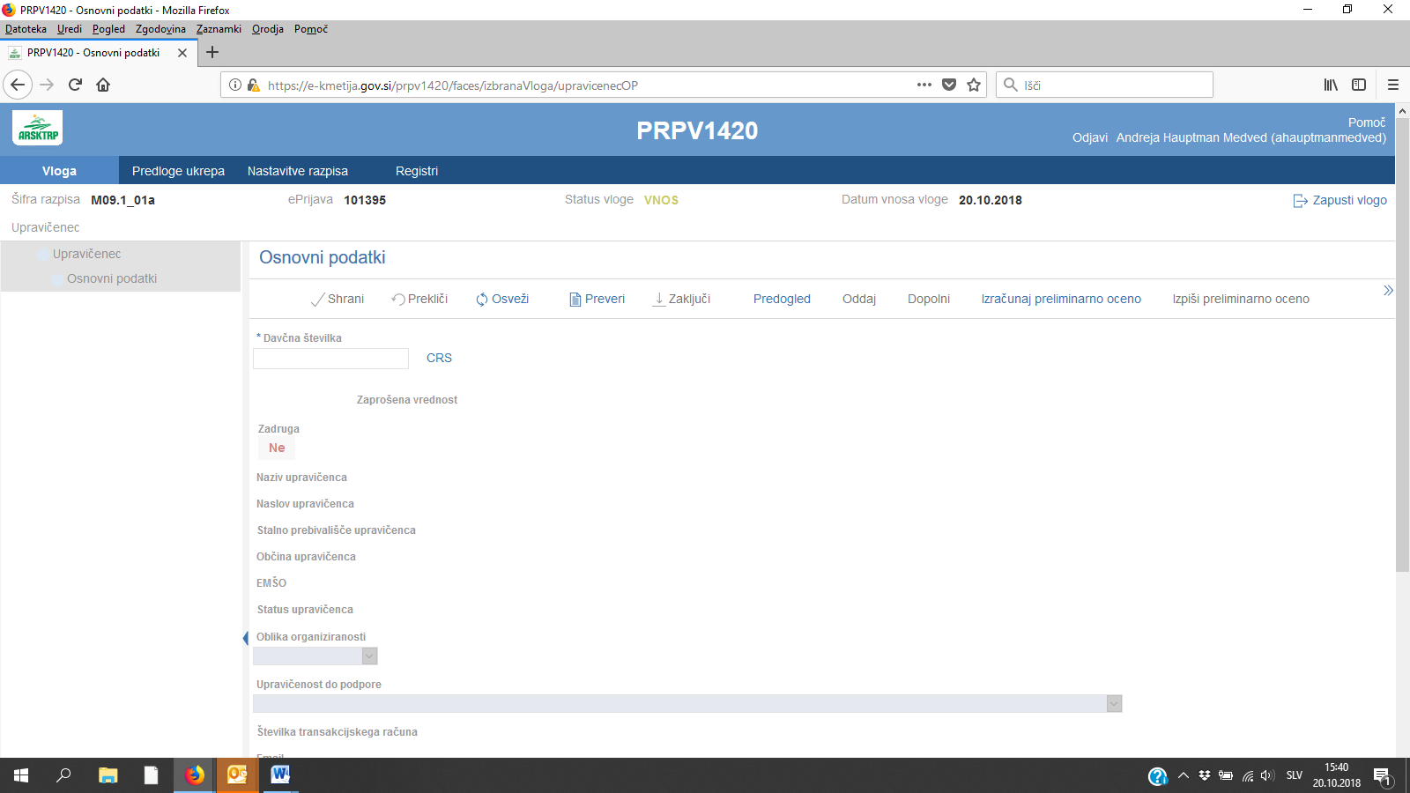

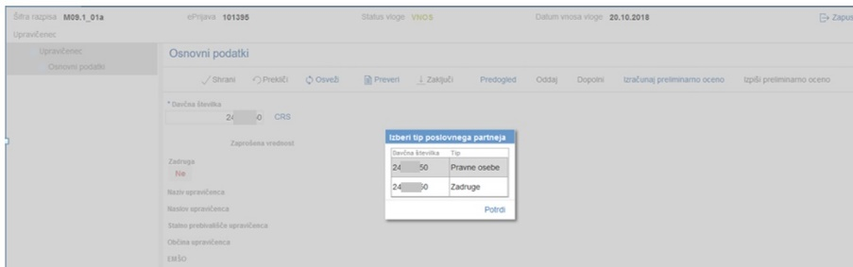

Izberemo zapis in kliknemo na gumb ***Potrdi***

V primeru, da se izpiše več vrstic, z različnimi statusi upravičenca, vnašalec izbere tistega, s katerim se prijavlja na razpis.

# ZAVIHEK UPRAVIČENEC

Zavihek *Upravičenec* je razdeljen v več razdelkov:

* Osnovni podatki
* Kmetijsko gospodarstvo (če vlagatelj nima KMG-MID-a lahko ta zavihek izpusti).
* Že prejeta sredstva
* Prispevek k horizontalnim ciljem
* Podatki o regiji in občini upravičenca (obvezno zaradi poročanja EU)
* Podatki o podjetju
* Naziv upravičenca (naziv SP ali OP)
* Registrirane dejavnosti upravičenca
* Insolventnost in davčne obveznosti

-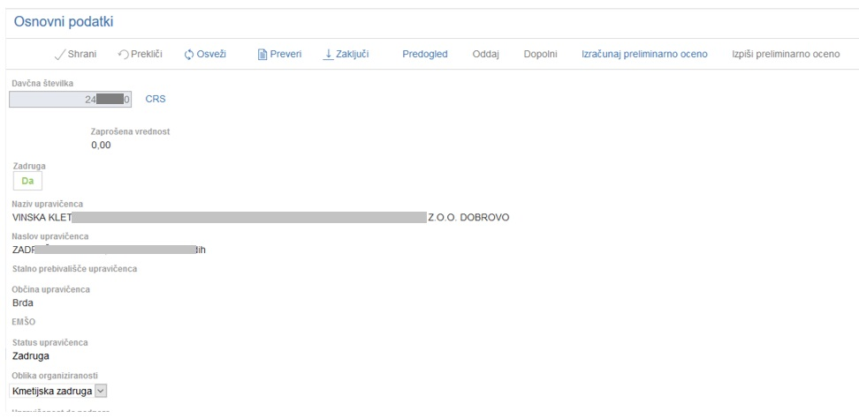

## Osnovni podatki

Polje ***Davčna številka*** (podatek je obvezen).

Ko je davčna številka vpisana, je potrebno **klikniti na gumb** **CRS** in podatki se avtomatsko shranijo.

Po kliku na gumb CRS se avtomatsko napolnijo naslednja polja: *Naziv, Naslov, Stalno prebivališče, Občina upravičenca ter Številka transakcijskega računa.*

Ostala polja mora upravičenec vnesti sam: ***El. predal***, ***GSM***(obvezen podatek),***Telefon***, ***Številka odločbe*** *o priznanju*, ***Datum odločbe*** *o priznanju*, ***Številka vpisa v Poslovni register***.

Polje ***Zaprošena sredstva*** se napolni avtomatsko po tem, ko se izpolni zavihek ***Stroški****,* vendar lahko polje pri tem razpisu ostane prazno.

Polje ***Status upravičenca*** (se izpiše avtomatsko iz CRS).

## Kmetijsko gospodarstvo

Podzavihek je namenjen vnosu osnovnih podatkov o kmetijskem gospodarstvu. Ta zavihek se izpolnjuje v primeru, ko je vlagatelj nosilec kmetijskega gospodarstva. Ko vlagatelj prvič vstopi v ta podzavihek, so vsa polja, razen polja za **vnos številke KMG-MID**, onemogočena za vnos. Ko vnesemo številko in **kliknemo na** **gumb RKG**, se izvede polnjene podatkov iz RKG:

Ob kliku na gumb RKG se shrani vnesena KMG-MID številka in izvede prenos podatkov iz RKG v naslednja polja:

* Naziv nosilca KG
* Naslov KG
* Naselje KG
* Občina KG
* Regija KG

Na strani so naslednje kontrole/blokade:

- Polje KMG-MID: v polje je možno vnesti točno 9 številk (začenši z 100).

V nasprotnem primeru se pojavi opozorilo:



Aplikacija preverja, ali je DŠ upravičenca tudi nosilec KMG-MID-a v RKG.

Če upravičenec ni nosilec KMG-MID-a, se prikaže naslednje opozorilo:

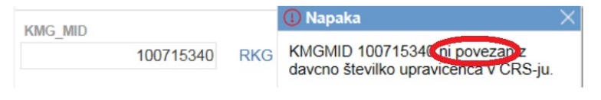

## Že prejeta sredstva

Podzavihek je namenjen vnosu in pregledu podatkov o že prejetih sredstvih v preteklem obdobju, ki se prikažejo v obliki tabele.

V zavihku sta dve tabeli:

* Že prejeta sredstva PRP
* Že prejeta sredstva - ostalo

Tabeli se polnita samodejno, vlagatelj pa lahko zapise v tabelo dodaja tudi ročno. To stori s klikom na gumb »**+Nov**« nad tabelo. Vlagatelj ima s klikom na gumb »**Izbriši**« možnost brisanja ročno dodanih vrstic. Vrstice, ki se prenesejo samodejno, imajo vrednost indikatorja »Ročno« nastavljeno na »Ne«. V primeru, da niso vpisane vse prejete odločbe, lahko vlagatelj vpiše manjkajoče podatke. Negativnih odločb ni potrebno vpisovati.

Vrstice, ki jih vlagatelj sam doda, imajo vrednost indikatorja »Da« in vsa polja so omogočena za ročni vnos. Če želi vlagatelj pobrisati samodejno preneseno vrstico, se prikaže opozorilo:



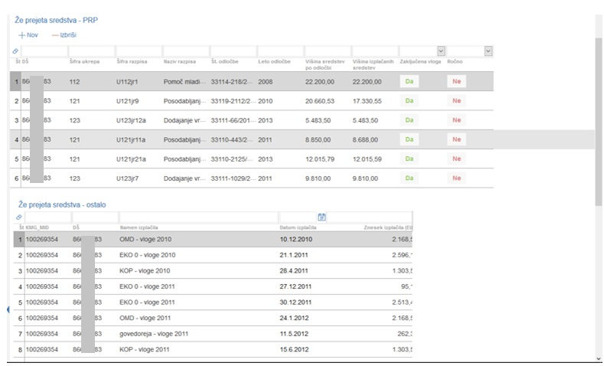

Slika: Primer izpolnjenih tabel o že prejetih sredstvih

## Prispevek k horizontalnim ciljem

V zavihku Prispevek k horizontalnim ciljem je potrebno vnesti naslednje podatke:

* *Število vseh članov SP ali OP* (obvezen vnos)
* V tabeli *Družbeno socialni vidik upravičenca in Prispevek k horizontalnim ciljem* je potrebno izbrati ustrezen zapis

Vrstice v tabeli *Družbeno socialni vidik upravičenca* se samodejno napolnijo, vlagatelj lahko spreminja indikator »*Je izbran*«, ki ima privzeto vrednost »?« ter pri posameznih vrsticah smiselno vpiše podatke (***št. in datum odločbe***). Da bo zapis v tabeli viden v celoti, je potrebno stolpec tabele razširiti ali se z miško postaviti na tri pikice.

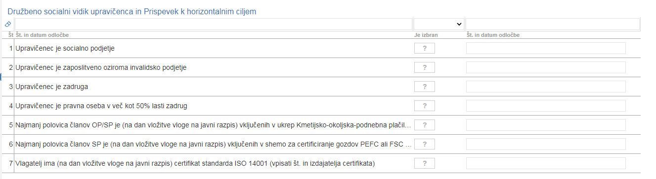

## Podatki o regiji in občini upravičenca

Vsebina podzavihka se polni samodejno glede na DŠ vlagatelja ob kliku na gumb CRS na podzavihku *Osnovni podatki*.

Napolnijo se polja: *Stopnja gozdnatosti, Statistična regija, Kohezijska regija.*

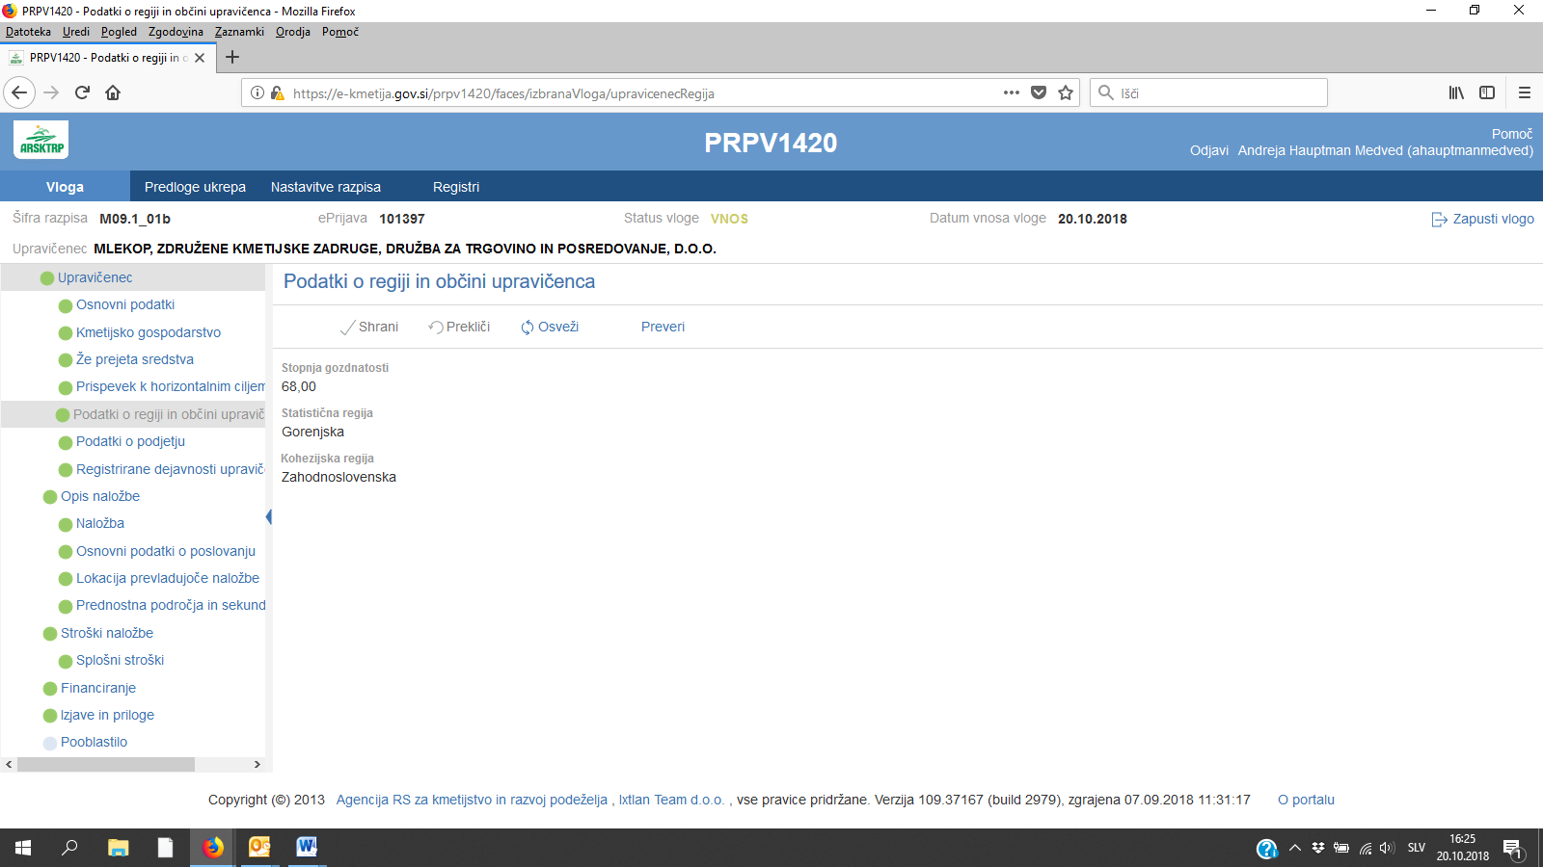

## Podatki o podjetju

Ob kliku na gumb CRS se avtomatsko prenese matična številka podjetja. Ostale podatke: ***Naziv odgovorne osebe*** in***Velikost podjetja***, pa je potrebno vpisati (s puščico izberemo ustrezen zapis).

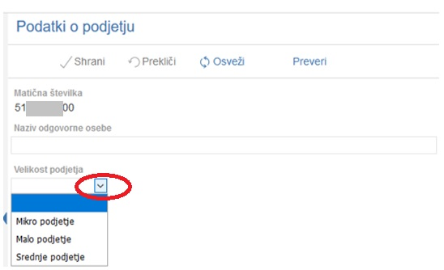

## Naziv upravičenca

V polje ***Naziv organizacije proizvajalcev*** oz.***skupine proizvajalcev*** vlagatelj navede naziv. (npr. Skupina proizvajalcev za skupno trženje za sektor meso, mesni izdelki … (kot je določeno v MKGP odločbi o priznanju).

## Registrirane dejavnosti upravičenca

V podzavihku **Registrirane dejavnosti upravičenca** vlagatelj vpiše dejavnosti, za katere je registriran. Vlagatelj s klikom na gumb **+Nov** odpre pogovorno okno ter izbere ustrezen zapis (lahko se pomika z drsnikom ali pa v iskalno vrstico vnese besedilo). Če vlagatelj ne pozna točnega naziva, si lahko pomaga s »**%**« (npr. %les%) in tipko Enter.

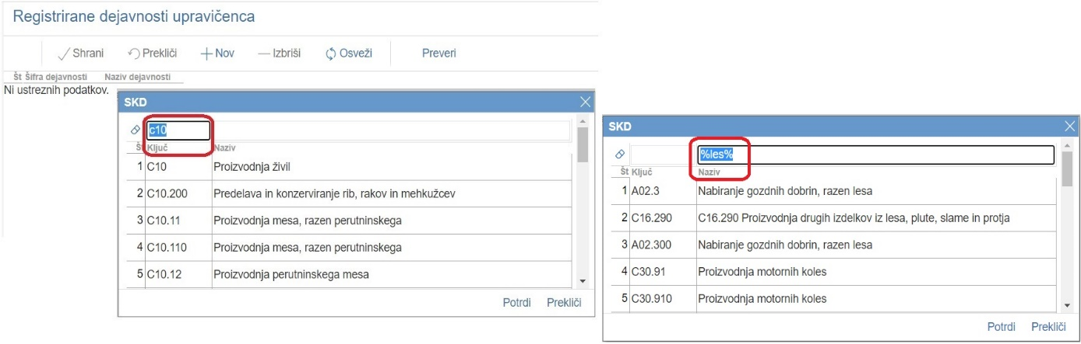

## Insolventnost in davčne obveznosti

V zavihku Insolventnost in davčne obveznosti je potrebno klikniti gumb **INSOLVENTNOST** in posebej na gumb **FURS**. Podatki se bodo samodejno preverili. Preveritev lahko traja 30 s.

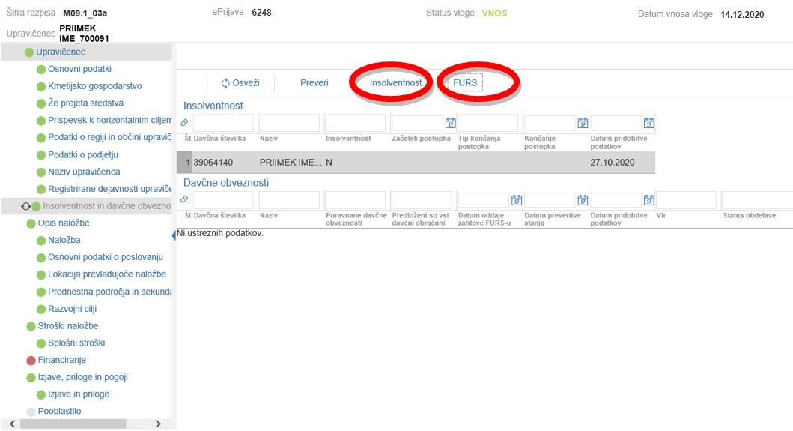

# ZAVIHEK OPIS NALOŽBE

Ta zavihek je razdeljen v več podzavihkov:

* Naložba
* Osnovni podatki o poslovanju
* Lokacija prevladujoče naložbe
* Prednostna področja in sekundarni vplivi
* Razvojni cilji

## Podzavihek Naložba

Tu je potrebno v polje ***Naziv naložbe***vpisati naziv sektorja, za katerega je OP/SP priznan.

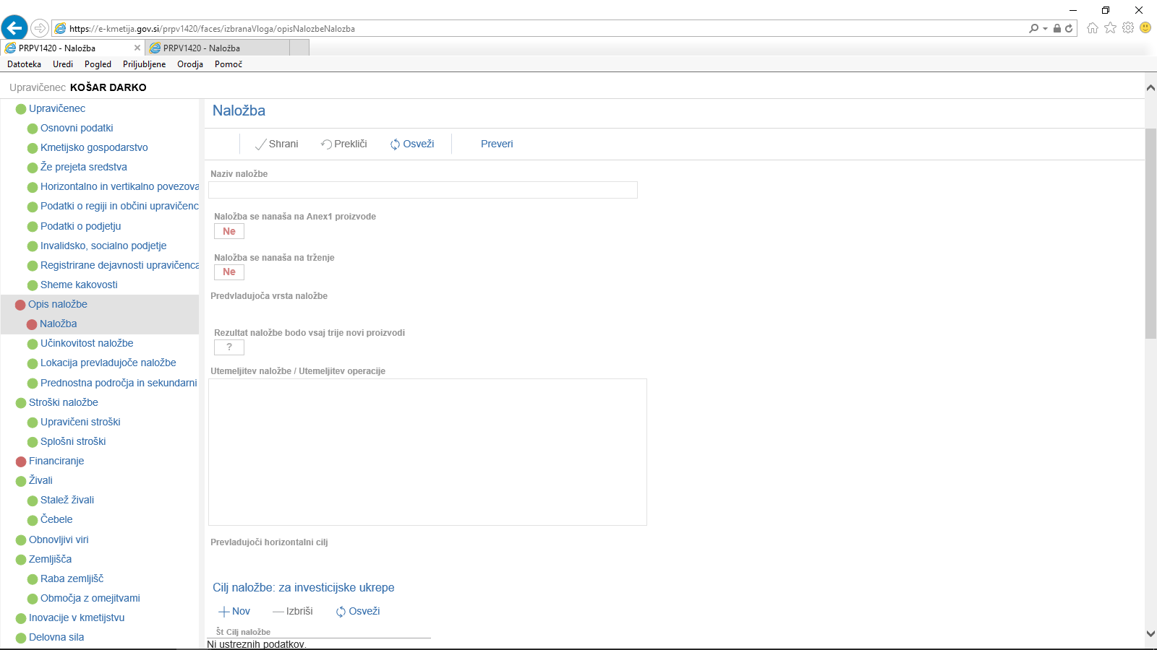

V polju ***Utemeljitev naložbe*** vlagatelj opiše namen naložbe ter utemelji razloge, zakaj se je odločil zanjo (v to polje se lahko vnese do 4000 znakov).

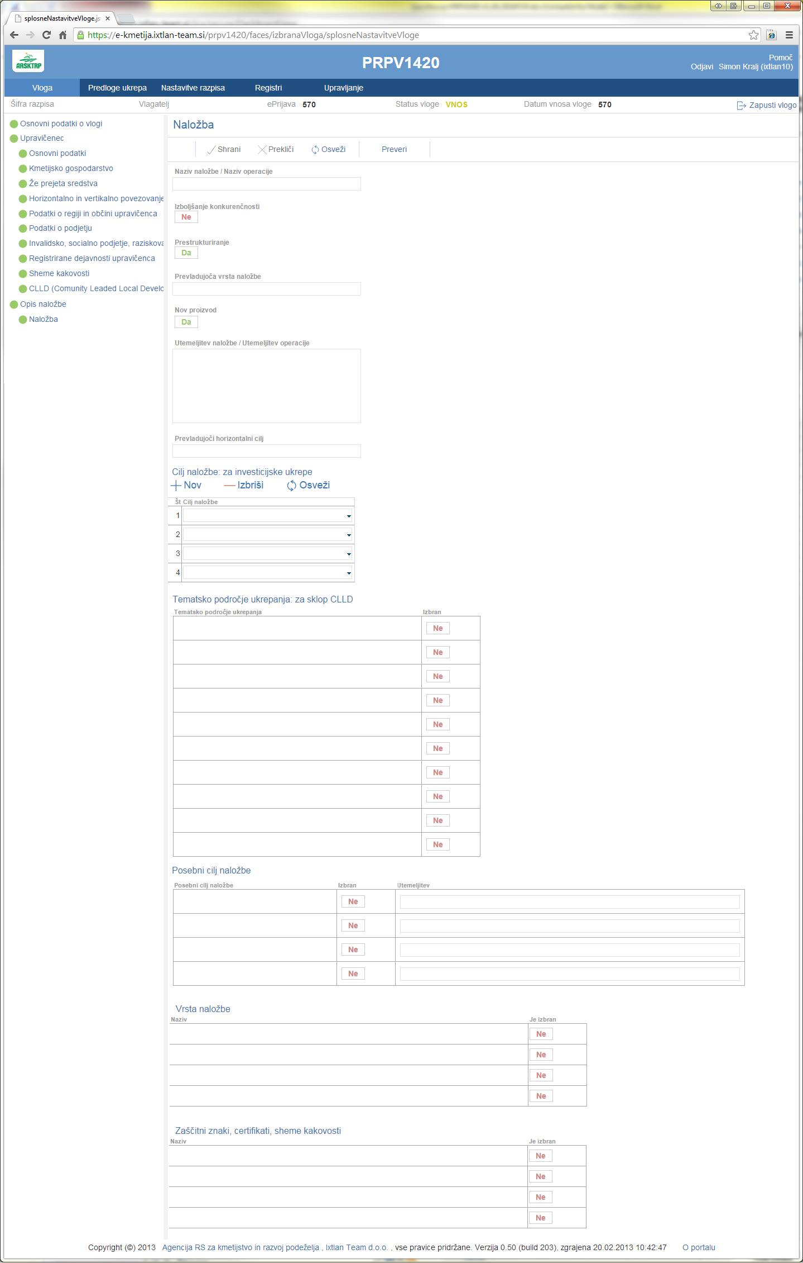

V podzavihku Naložba sta še dve tabeli:

* ***Finančne določbe***: označi se Izbran “DA” pred trditvijo, ki jo vlagatelj izbere kot način za izračun tržne vrednosti. V kolikor vlagatelj izbere, da vrednost tržne proizvodnje izračuna AKTRP v polje “Vrednost tržne proizvodnje v EUR” vpiše “izračuna AKTRP”.
* ***Vključenost v sheme kakovosti***: podatki se nanašajo na najmanj 50% članov OP oz. SP (odvisno od sklopa) vlagatelj označi ustrezen zapis s klikom v polje, kjer je privzeta vrednost NE.

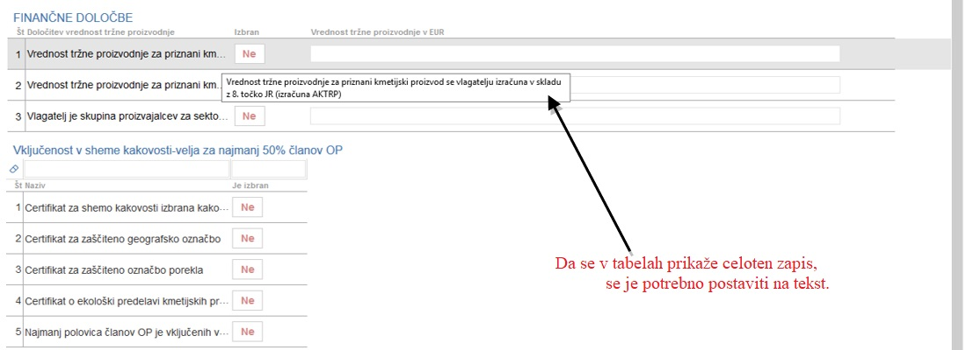

## Osnovni podatki o poslovanju

V tem podzavihku sta dve tabeli:

* ***Vlagatelj je OP/SP in je priznan za sektor*** (izbrati je potrebno ustrezen zapis tako, da se klikne v polju *Je izbran* na privzeto vrednost »?«, pri čemer se spremeni vrednost. Če kliknemo enkrat v »**DA**«in če kliknemo še enkrat v »**NE**«.
* ***Izpolnjevanje pogojev članov in obsega proizvodnje*** (vlagatelj vpiše ustrezne podatke).

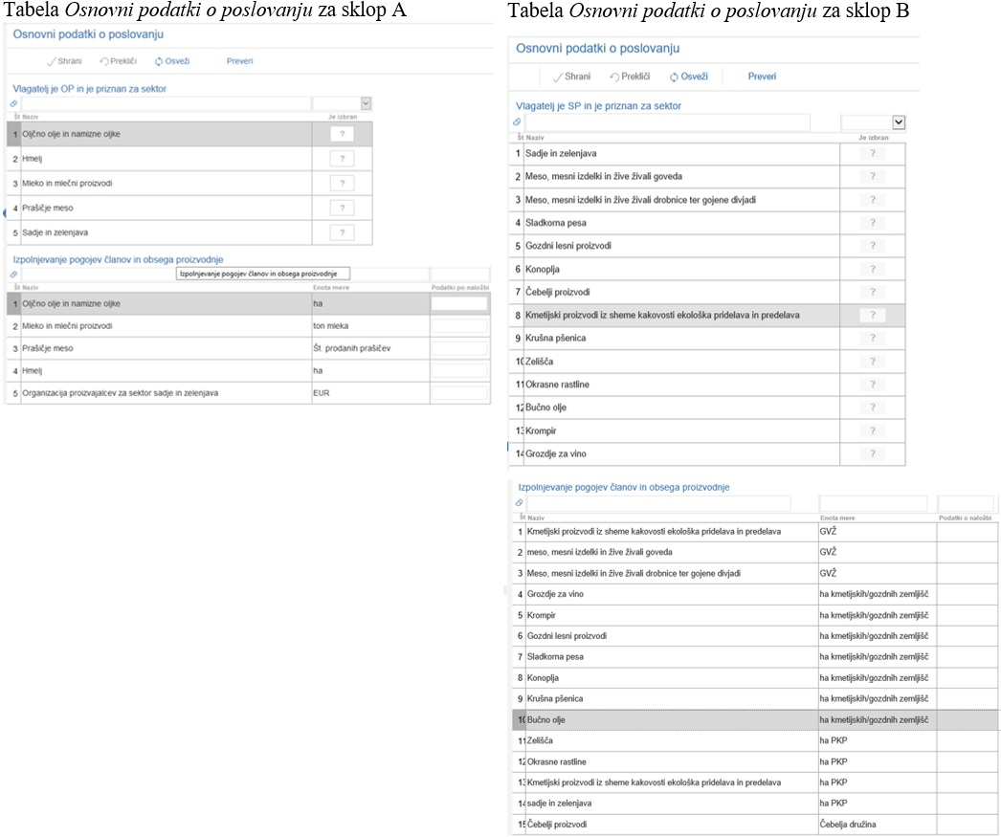

## Lokacija prevladujoče naložbe

V podzavihku ***Lokacija prevladujoče naložbe*** je potrebno iz spustnega seznama izbrati *Občino*, v kateri ima sedež OP/SP (obvezen vnos). To se naredi tako, da se klikne na puščico v skrajnem desnem robu polja. Prikaže se pogovorno okno s seznamom občin. Eno vlagatelj izbere tako, da klikne nanjo in jo potrdi. Na podlagi izbrane občine se avtomatsko napolnita polji ***Statistična regija*** in ***Kohezijska regija***. (Gumb *Preračun površin* ni namenjen temu razpisu.)

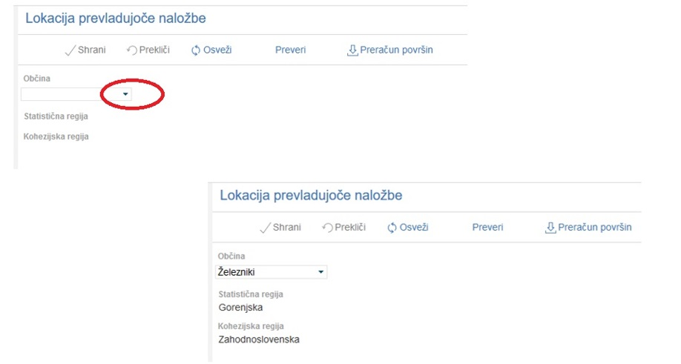

## Prednostna področja in sekundarni vplivi

V podzavihku ***Prednostna področja in sekundarni vplivi*** se iz spustnega seznama v polju ***Šifra***izbere zapis **3a** (za ta Javni razpis obstaja le ta zapis). ***Naziv*** se polni avtomatsko.

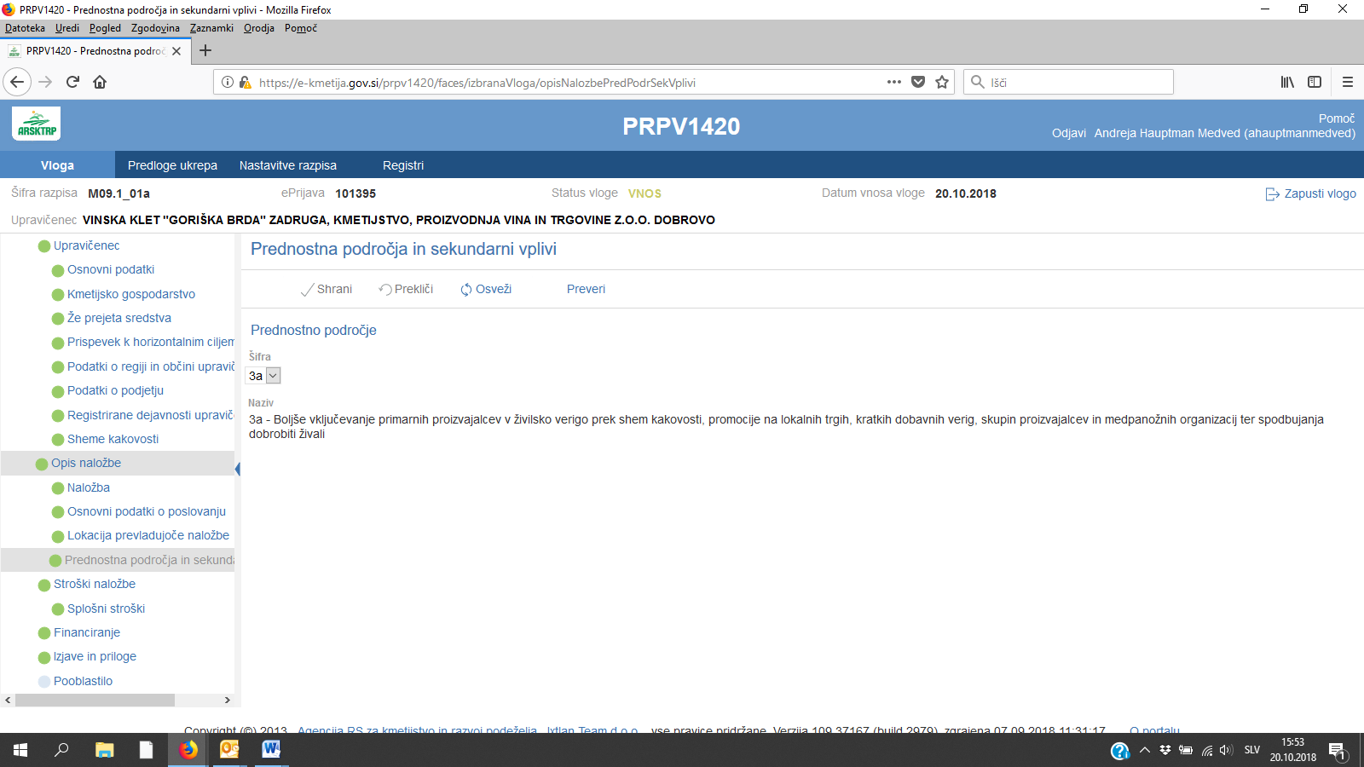

## Razvojni cilji

V podzavihku ***Razvojni cilji*** obvezno izberemo vse tri razvojne cilje (v skladu z Uredbo 9.1 so vsi trije obvezni)!

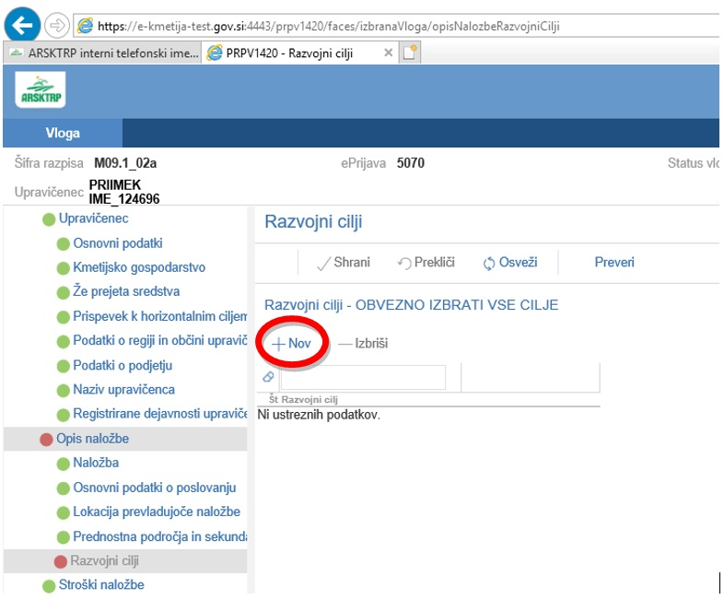

S klikom na gumb **+Nov** se odpre nabor razvojnih ciljev, katere mora vlagatelj dodati v vlogo.

Postaviti se je potrebno na cilj **in klikniti Potrdi** za vsak cilj posebej.

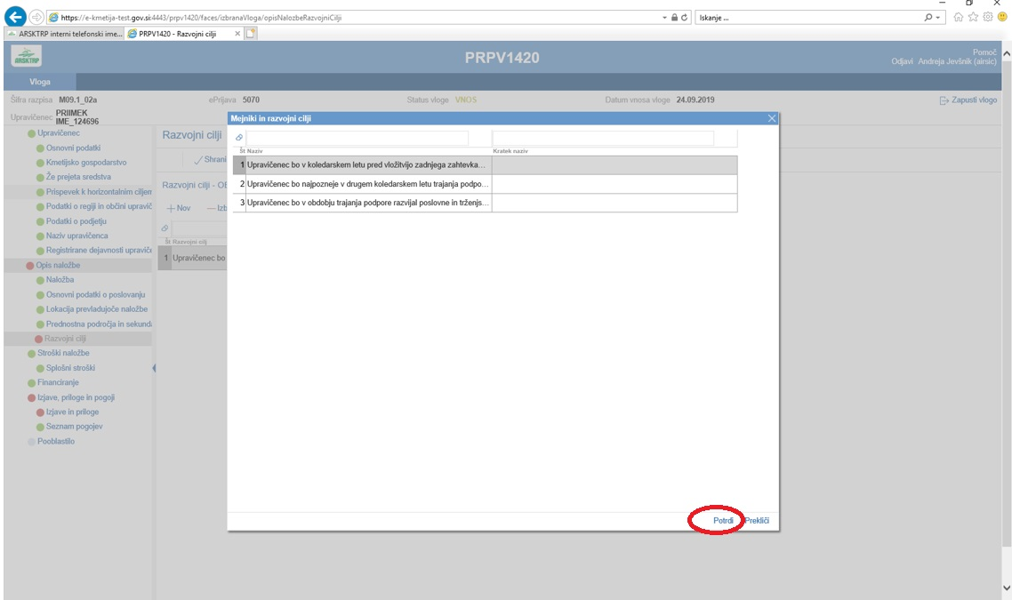

**OPOZORILO:** doda se vse tri cilje, saj je potrebno v skladu z Javnim razpisom izpolniti vse tri (vsi cilji so obvezni, skladno z Uredbo 9.1).

# ZAVIHEK STROŠKI NALOŽBE

## Podzavihek Splošni stroški

V podzavihek v tabelo ***Splošni stroški*** se vpišejo le vrstice za podporo za posamezno leto. Vlagatelji, ki kandidirajo na 4. Javni razpis so upravičeni do 4. zahtevkov za izplačilo sredstev.

Ko kliknemo na **+Nov** se prikaže spodnja tabela. Vlagatelj označi zahtevke do katerih je upravičen in klikne na gumb ***Potrdi****.* Zapisi se prenesejo na vlogo.

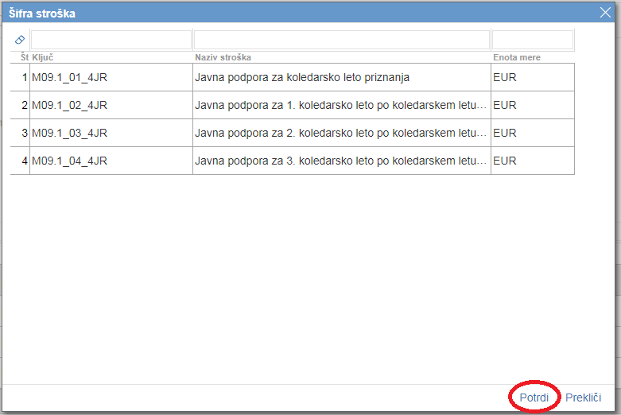

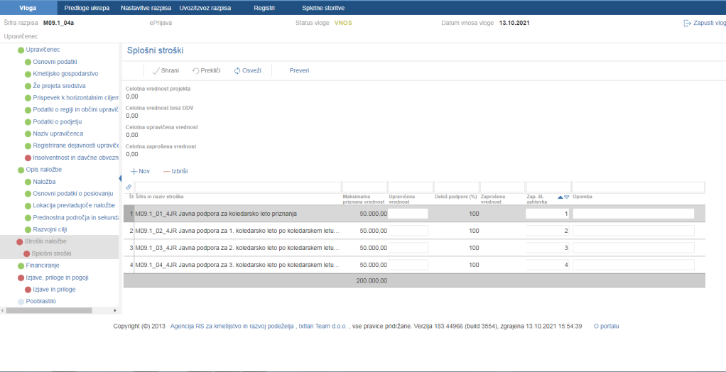

OPOZORILO: Upravičenec je po Uredbi upravičen do podpore za posamezno koledarsko leto na podlagi enega zahtevka za izplačilo sredstev, ki se vloži v naslednjem koledarskem letu **za preteklo koledarsko leto**. Upravičenec mora paziti kateri *Naziv stroška* oz. *Javno podporo* izbere.

**Primer 1**: OP/SP je priznana v letu 2021 in prvi zahtevek vlaga v letu 2022 za preteklo koledarsko leto (2021) in zato izbere kot prvi strošek “*Javna podpora za koledarsko leto priznanja*”).

**Primer 2**: OP/SP je priznana v letu 2021 in prvi zahtevek vlaga v letu 2023 za preteklo koledarsko leto (2022) kar pomeni, da vlagatelj kot prvi strošek izbere “*Javna podpora za 1. koledarsko leto po koledarskem letu priznanja*”.

Glede na številko stroška za javno podporo vlagatelj v polje ***Zap.št.zahtevka*** vpiše le zaporedno številko od 1 do 4. V opombo lahko, v kolikor vlagatelj izbere, da se vrednost tržne proizvodnje za priznani kmetijski proizvod vlagatelju izračuna v skladu z 6. točko Javnega razpisa, napiše *“Vrednost izračuna AKTRP*” ali pa polje pusti prazno. Upravičena vrednost se izpolni le kadar vlagatelj sam dokazuje vredost tržne proizvodnje s knjigovodskimi izkazi (vpiše se znesek ob upštevanju stopnje podpore).

# ZAVIHEK FINANCIRANJE

V tabelodinamika črpanja sredstev vlagatelj vnese tri vrstice, v katere vpiše predvideni datum vložitve zahtevkov.

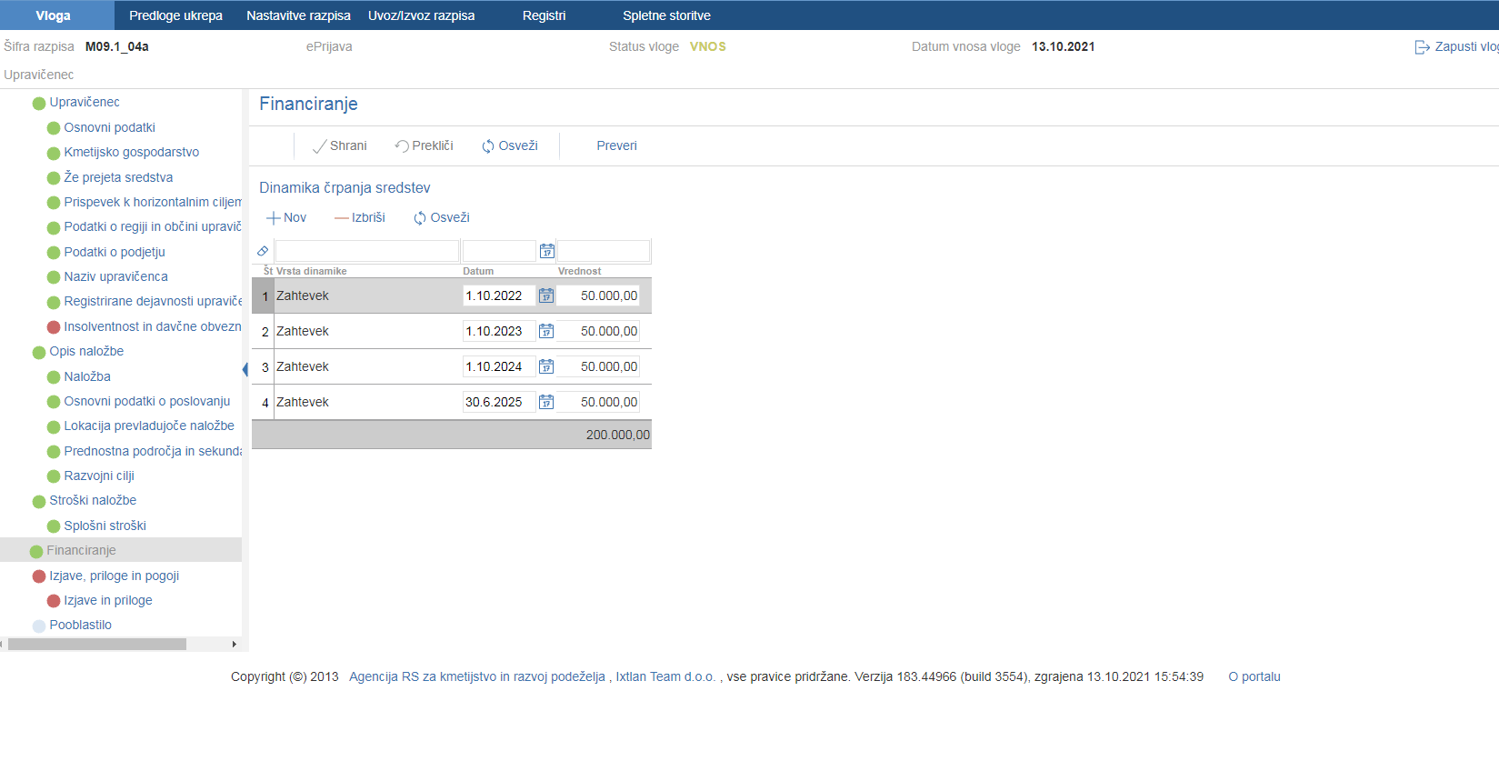

OPOZORILO: Potrebno je upoštevati določilo Javnega razpisa, ki določa, da se zahtevke vlaga od **1. aprila do vključno 31. decembra tekočega leta** za preteklo koledarsko leto, razen zadnji zahtevek za izplačilo sredstev, ki se vlaga v obdobju **od 1. aprila do vključno 30. junija 2025** (za leto 2024).

# IZJAVE, PRILOGE IN POGOJI

Zavihek je namenjen vnosu in pregledu izjav in prilog.

- V tabeli ***Izjave***se s klikom na indikator »Se strinjam« označite DA ali NE.

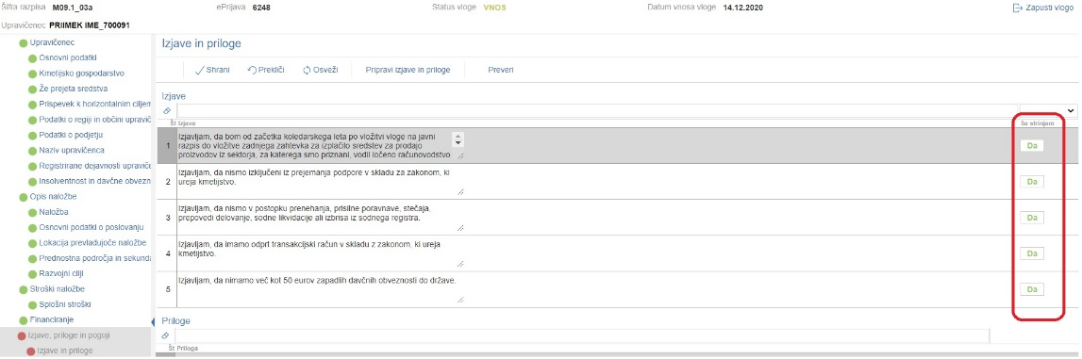

- Tabela ***Priponke*** služi kot tabela podrobnosti za tabelo ***Priloge***.

Vsebina tabele Priponke se prikaže/napolni ob kliku na gumb  (vlagatelj priloži skenirane priloge, ki so del razpisne dokumentacije. Za vsako prilogo mora vlagatelj dodati vrstico v tabelo Priponke).

POZOR: V skladu z Uredbo 9.1 in Javnim razpisom se vloga na Javni razpis vloži le v elektronski obliki (podpisano s kvalificiranim elektronskim podpisom). Priloge se prilagajo v obliki skenograma (skeniranih dokumenov). Vloge in prilog se ne pošilja na Agencijo v fizični obliki!

- Tabela ***Priloge***

Polje »*Priloga*« se polni samodejno z vnešenimi prilogami. Ob kliku na gumb ***Dodaj priponko***, se v tabelo *Priponke* doda vrstica za vnos. Ob kliku na gumb »**Priloži**«, se odpre pogovorno okno za prilaganje datoteke (dolžina imena posamezne priloge je omejena na 25 znakov):

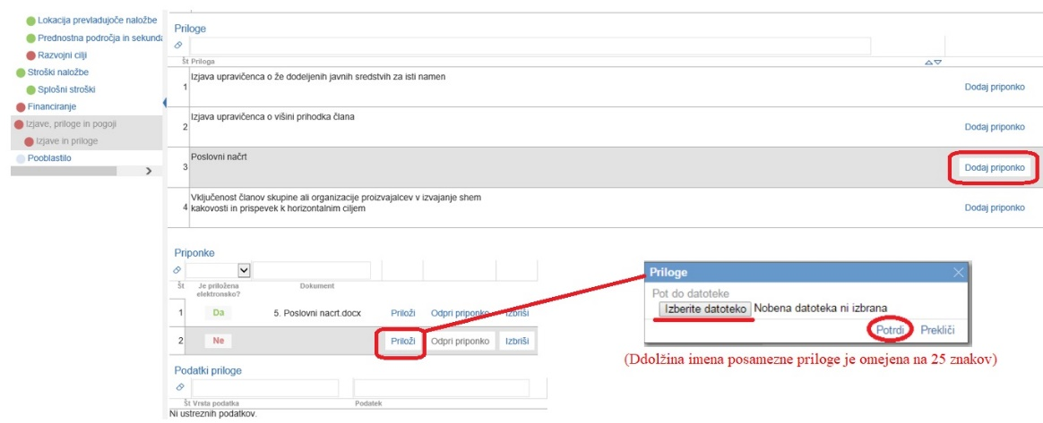

(Privzeta vrednost polja je »Ne«. Indikator se ob uspešno priloženi prilogi avtomatsko nastavi na »Da«).

V kolikor je vlagatelj že pripel dokument in še enkrat klikne na gumb priloži, se bo obstoječi dokument prepisal!

# IZPIS VLOGE

Ko vlagatelj izpolni vse podatke na vlogi **še enkrat preveri** vse zavihke ali je pravilno vpisal podatke in če je izpolnil vsa polja. Še posebej mora biti pozoren na tiste podatke, ki pomenijo vstopne pogoje in na tiste, ki se bodo upoštevali pri ocenjevanju.

## Vzorčno tiskanje

Vzorčno tiskanje je namenjeno vlagateljem ali pooblaščenim osebam, da si lahko pred končno oddajo vloge izpišejo vlogo na papir in jo pregledajo in dopolnijo, če je potrebno. Vzorčno izpisan dokument vsebuje vse podatke v enaki obliki kot redno izpisan dokument – Prijavni obrazec, le da ima vtisnjen **vodni žig VZOREC**.

Za **predogled izpisa** se vlagatelj vrne na zavihek Upravičenec - podzavihek *Osnovni podatki* in klikne ne gumb  (v zgornjem delu zavihka Upravičenec). Vlagatelj si lahko vlogo v tej fazi še izpiše vzorčno kopijo (glej Vzorčno tiskanje).

Če je na izpisu vse v redu, potem vlagatelj še **preveri**, ali so zavihki na vlogi pravilno izpolnjeni, zato klikne na gumb  (v zgornjem delu zavihka Upravičenec).

Če so na vlogi še kakšne napake, se na ekran izpiše **pogovorno okno z dotičnimi napakami**:

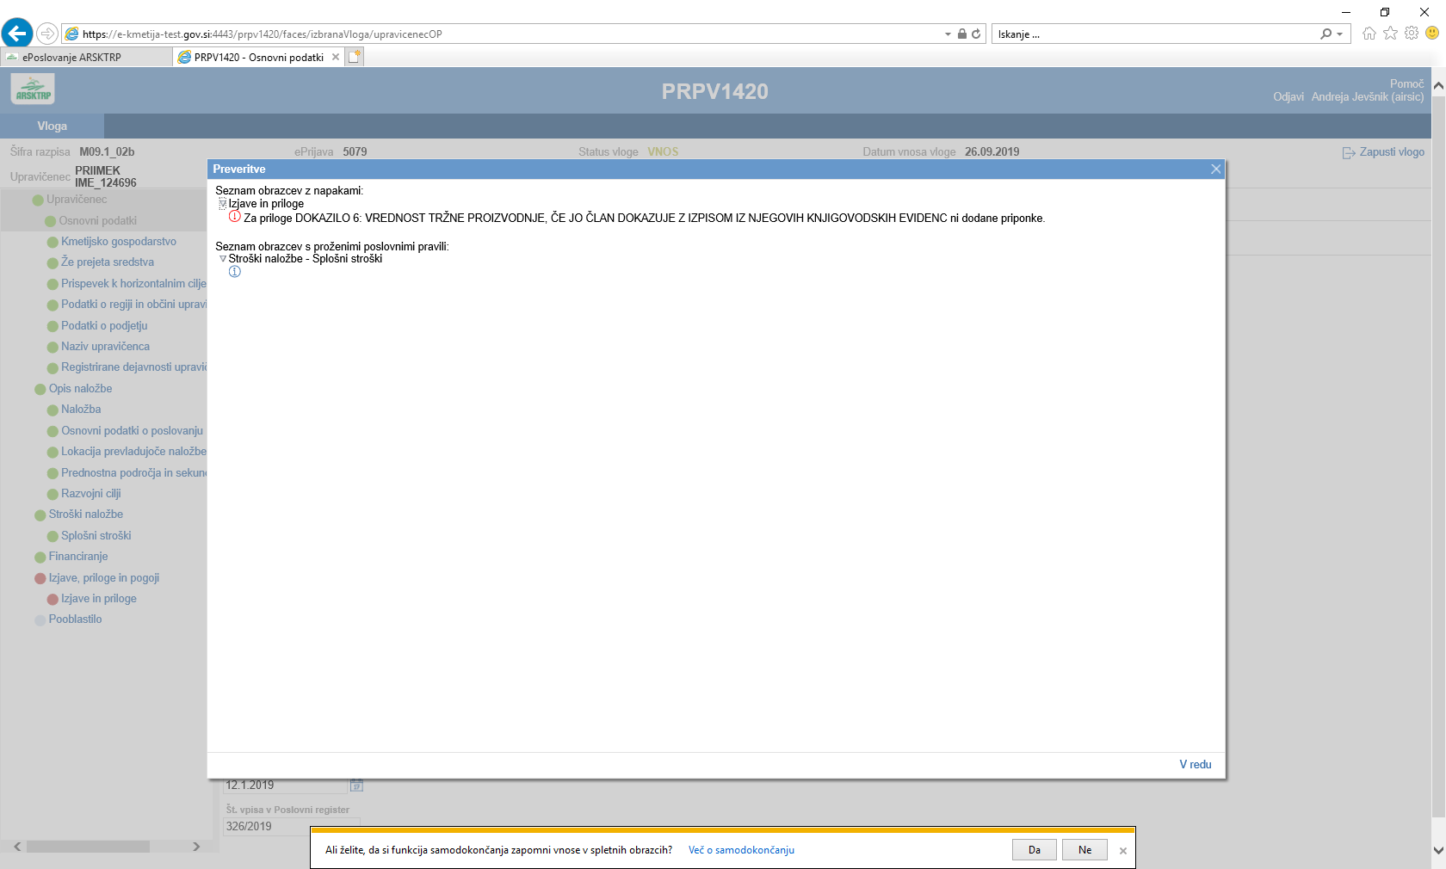

Če napak ni, se lahko vlogo **zaključi** s klikom na gumb .

V kolikor je na vlogi vsaj en zavihek, na katerem so napake (**rdeča bunkica** v meniju), se zaključevanje ne izvede, proži se opozorilo.

V kolikor so vsi zavihki pravilno izpolnjeni, se vloga lahko zaključi. Status vloge se spremeni v: **ZAKLJUČENA** (Gumba »Shrani« in »Prekliči« na vseh zavihkih se onemogočita).

Ko vlagatelj **odda** vlogo s klikom na gumb , se v novem oknu odpre forma za podpis in oddajo dokumenta. Vlagatelj ima na voljo 3 gumbe:

* + Prekliči (desni gumb): vrnitev v vlogo.
  + Podpiši (levi gumb): za podpis vloge je potrebna podpisovalna komponenta. Ko je podpisana, se avtomatsko knjiži v e-Hrambo. Vloga dobi status **ODDANA**.
  + Prenesi pdf (sredinski gumb): shrani vlogo v pdf obliki na računalnik, kjer jo lahko vlagatelj hrani (hramba kopije celotne dokumentacije je obvezna: glej 9. poglavje).

## Redno tiskanje

Redno tiskanje je namenjeno vlagateljem, da si pred oddajo vloge izpišejo dokument.

Če je izpis v redu, vlagatelj klikne na gumb in tako bo vloga dobila status ODDANA. S tem bo vloga »**ZAKLENJENA**« in popravljanje podatkov ne bo več mogoče. Vlagatelj bo naredil izpis, ki ga bo obdržal zase, za svojo lastno evidenco.

# PRILOGE K VLOGI IN POZIVANJE NA DOPOLNITEV

Vloge morajo imeti poleg prijavnega obrazca tudi priloge.

Vlagatelj mora doma hraniti kopijo celotne dokumentacije (celoten prijavni obrazec z vsemi prilogami) še 3 koledarska leta od zadnjega izplačila sredstev (19. člen uredbe 9.1). Če gre za upravičenca iz 2. točke pod d) prvega odstavka 4. člena Uredbe, mora upravičenec hraniti dokumentacijo, ki je podlaga za dodelitev in izplačilo sredstev še najmanj deset let od dneva zadnjega izplačila sredstev.

# UMIK ALI ODSTOP OD VLOGE

Umik oz. odstop od vloge, po oddaji na ARSKTRP, je mogoč le pisno in sicer vlagatelj na naslov ARSKTRP pošlje **pisno izjavo o svojem odstopu** od vloge.

# ZAVIHEK POOBLASTILO

Tabela: Pooblaščeni uporabniki na vlogi

Ob kreiranju vloge se v tabelo zapišejo podatki uporabnika, ki je vlogo kreiral (davčna številka, ime in priimek, določi se indikator izdelovalca vloge »Da«).

Uporabnik, ki je pooblaščen za delo na vlogi oziroma izdelovalec vloge, lahko v tabelo s pomočjo gumba »**Nov**« doda novo vrstico. V polje »**Davčna številka**« vnese davčno številko, na podlagi katere se določi ime in priimek pooblaščenca. Ob tem se določi tudi indikator »Izdelovalec vloge« na vrednost »Ne« in

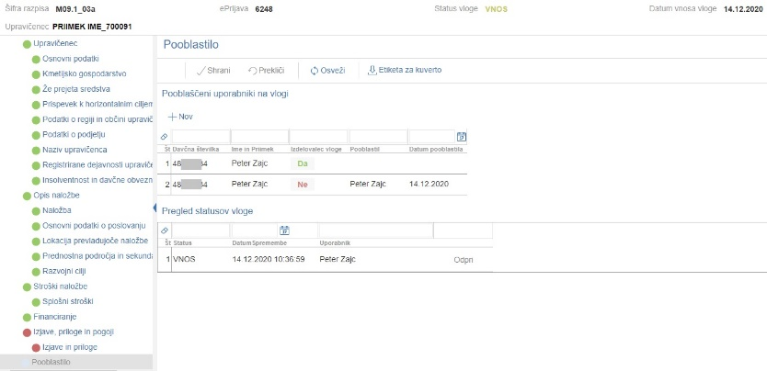

Tabela *Pregled statusov vloge*

V tabeli se izpišejo podatki o statusu vloge. Uporabnik v tej tabeli ne more dodajati ali brisati zapisov. Preko gumba *Odpri* lahko uporabnik odpre PDF dokument, ki je bil oddan.

Dokument se shrani na bazo, ko uporabnik odda dokument (status »ODDAN«).

Pri zapisih, kjer uporabnik ni oddal dokumenta, gumb ni na voljo.

# ODJAVA IZ APLIKACIJE

V kolikor želimo zapustiti aplikacijo PRPV1420 se premaknemo na zavihek *Upravičenec,* kjer kliknemo na zapis *Odjavi* (sklrajno desno zgoraj)*,* pred tem pa shranimo podatke v vlogi.